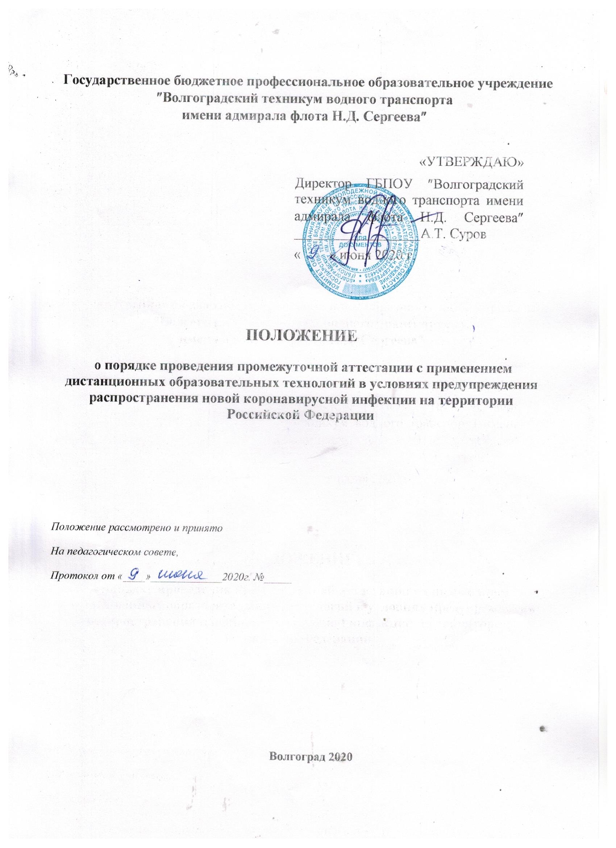

1. Общие положения
1.1. Промежуточная аттестация может проводиться с применением дистанционных образовательных технологий (далее — ДОТ).
1.2. Проведение промежуточной аттестации с применением ДОТ допускается при наличии объективных уважительных причин, препятствующих обучающимся и/или преподавателям, мастерам производственного обучения лично присутствовать в Техникуме при проведении промежуточной аттестации.
1.3. Промежуточная аттестация может проводиться с применением ДОТ при освоении образовательных программ, реализуемых в очной форме обучения.
1.4. Местом размещения документов и информации об организации промежуточной аттестации является сайт Техникума.
1.5. Перечень учебных дисциплин, выносимых на промежуточную аттестацию с применением дистанционных образовательных технологий и их количество определены соответствующими учебными планами.
1.6. Вся коммуникация (электронная переписка) между обучающимися, преподавателями, мастерами производственного обучения и классными руководителями ведется с использованием официальных адресов электронной почты, мессенджеров, чатов, skype.
1.7. Проведение промежуточной аттестации в режиме видеосвязи обеспечивается с помощью программы skype.
1.8. Формы проведения промежуточной аттестации:
- устная в формате видеорежима;
- письменная форма;
- защита проекта.
1.9. При проведении промежуточной аттестации в видеорежиме производится идентификация личности обучающегося, позволяющего в режиме реального времени визуально установить соответствие личности обучающегося документам, удостоверяющим личность обучающегося или подтверждение личности мастером п/о.
1.10.Результаты промежуточной аттестации, проведенной в письменной форме или в тестовом формате с использованием ДОТ сохраняются в виде электронных документов и также передаются преподавателем, мастером производственного обучения в учебную часть, для дальнейшего хранения в течение одного года.
1.1.1. В случае технических сбоев в работе оборудования и канала связи на протяжении более 15 минут со стороны обучающегося, преподаватель оставляет за собой право отменить экзамен для обучающегося, о чем преподавателем составляется акт. Данное обстоятельство считается уважительной причиной несвоевременной сдачи экзамена. Обучающимся предоставляется возможность пройти экзамен в другой день в рамках срока, отведенного на промежуточную аттестацию. О дате и времени проведения дополнительной аттестации сообщается отдельно.
1.1.2. В случае не выхода обучающегося на связь в течение более чем 15 минут с начала проведения промежуточной аттестации, он считается неявившимся, за исключением случаев, признанных уважительными (в данном случае студенту предоставляется право пройти промежуточную аттестацию в другой день в рамках срока, отведенного на аттестацию либо в течение следующего семестра). Обучающийся должен представить в Техникум документ (в электронном виде на период самоизоляции с последующим представлением в бумажном виде), подтверждающий уважительную причину невыхода его на связь в день проведения экзамена (болезнь, стихийное бедствие, отсутствие электричества и иные случаи, признанные уважительными).

2. Подготовка промежуточной аттестации
2.1. Решение о проведении промежуточной аттестации с применением ДОТ принимается директором Техникума единообразно для всех обучающихся.
2.2. Информация о проведении промежуточной аттестации с применением ДОТ, а также о дате, времени и способе выхода на связь для ее прохождения доводится до обучающихся через размещение на сайте Техникума, а также мастерами п/о и классными руководителями в мобильном приложении, по электронной почте или в SMS.
2.3. Электронный экземпляр ответа на экзаменационный билет обучающийся высылает экзаменатору согласно объявленному регламенту по конкретной дисциплине/МДК.
2.4. Экзаменатор в режиме ДОТ заблаговременно обеспечивает сервис видеоконференцсвязи для взаимодействия с обучающимися, своевременно доводит всю информацию до всех участников промежуточной аттестации, мастера п/о и классного руководителя.
2.5. Необходимые технические условия проведения промежуточной аттестации с применением ДОТ для помещения, в котором находится обучающийся или экзаменатор (вне территории Техникума), обеспечиваются ими самостоятельно.
2.6. На сайте Техникума размещается информация о следующем:
в какой форме будет проходить промежуточная аттестация;
какая платформа будет использована для проведения аттестации, инструкции по его использованию;
о дате и времени проведения промежуточной аттестации;
о времени, отводимом на подготовку/ответа/выступления.

3. Проведение промежуточной аттестации
3.1. Проведение промежуточной аттестации при организации устного экзамена с применением видеорежима
3.1.1. Все обучающиеся, преподаватель и классный руководитель за 15 минут до указанного времени начала экзамена должны выйти на связь в skype.
3.1.2. Обучающиеся должны подготовить чистые листы, ручку и калькулятор.
3.1.3. Преподаватель проводит предэкзаменационный инструктаж, который включает в себя оценку присутствия обучающихся, регламент проведения экзамена и ответы на вопросы обучающихся.
3.1.4. В целях объективного подхода при организации экзамена, обучающийся при выборе номера билета выбирает цифру из таблицы, разработанной преподавателем. При этом выбранная цифра соответствует скрытому номеру билета.
3.1.5. В соответствии с порядком, определённым классным руководителем, группы обучающихся по три человека выходят на видеоконференцию. Преподаватель на экран выводит таблицу с цифрами для выбора обучающимися номера билета.
3.1.6. Преподаватель в режиме демонстрации экрана открывает экзаменационные билеты для ознакомления обучающихся с содержанием выбранных билетов. Далее обучающиеся приступают к подготовке устного ответа.
3.1.7. На подготовку ответов выделяется время не более 20 минут. В случае, если обучающийся готов отвечать без подготовки, ему предоставляется такое право.
3.1.8. Во время подготовки ответов все обучающиеся должны находиться в поле включенных камер их ноутбуков, компьютеров или камер мобильных телефонов.
3.1.9. Во время подготовки ответов не разрешается пользоваться интернет- ресурсами, учебниками и справочниками.
3.1.10. Преподаватель по окончании времени, отведенного на подготовку устного ответа, выключает режим демонстрации экрана и заслушивает устные ответы обучающихся с соблюдением установленной очередности.
3.1.11. Преподаватель по окончании ответа обучающегося объявляет его оценку. После объявления результатов экзамена обучающийся может выйти из видеоконференции.
3.1.12. По результатам проведенного экзамена преподаватель:
- оформляет экзаменационную ведомость в электронном виде;
- пересылает ее заведующему учебной частью корпуса;
- заполняет зачетные книжки.
оформляет результаты экзамена в электронном журнале группы. Мастер п/о или классный руководитель доводит до сведения родителей информацию о результатах проведенного экзамена.

3.2. Проведение промежуточной аттестации при организации экзамена в письменной форме (экзамен по русскому языку).
3.2.1. Все обучающиеся, преподаватель, мастер п/о и классный руководитель за 15 минут до указанного времени начала экзамена должны выйти на связь в skype.
3.2.2. Обучающиеся должны подготовить заранее распечатанные бланки заданий, две черных ручки.
3.2.3. Преподаватель проводит предэкзаменационный инструктаж, который включает в себя оценку присутствия обучающихся, регламент проведения экзамена, ответы на вопросы обучающихся, озвучивает требования к оформлению экзаменационных работ. За 5 минут до начала экзамена на официальный сайт образовательного учреждения преподаватель выкладывает текст для выполнения заданий.
3.3.4. Обучающиеся под руководством преподавателя оформляют титульный лист экзаменационной работы в соответствии с требованиями, предъявляемыми к оформлению экзаменационных работ. Время на проведение экзамена – 2 часа (астрономических).
3.2.5. Во время работы запрещается пользоваться интернет– источниками и другими справочными материалами. Микрофон компьютера, ноутбука, телефона должен быть выключен, камера направлена таким образом, чтобы были видны письменная работа и руки обучающихся.
3.2.6. Экзаменационная комиссия осуществляет контроль за соблюдением правил проведения экзамена. При обнаружении факта компиляции, использования информации из посторонних ресурсов обучающийся отстраняется от сдачи экзамена с аннулированием результата экзамена.
3.2.7. За 15 минут до окончания экзамена преподаватель напоминает об оставшемся времени и необходимости проверить экзаменационную работу.
3.2.8. По окончании экзаменационного времени обучающиеся фотографируют заполненные бланки заданий, в течение 15 минут присылают фото работ на почту преподавателя, получают устное подтверждение от преподавателя о получении работы и выходят из видеоконференции. Фотографии отсылаемых работ должны быть четкими, разборчиво написанными и в правильном ракурсе.
3.2.10. В течение 3-х дней преподаватель осуществляет проверку экзаменационных работ, оформляет экзаменационную ведомость в электронном виде и пересылает ее заведующему учебной частью.
3.2.11. Через 3 дня после проведения экзамена по результатам проверки организуется видеоконференция.

3.3. Проведение промежуточной аттестации при организации экзамена в письменной форме (экзамен по математике).
3.3.1. Все обучающиеся, преподаватель, мастер п/о и классный руководитель за 15 минут до указанного времени начала экзамена должны выйти на связь в skype.
3.3.2. Обучающиеся должны подготовить чистые листы, две ручки с черной пастой, карандаш, линейку.
3.3.3. Преподаватель размещает на официальном сайте Техникума варианты экзаменационных заданий.
3.3.4. Преподаватель проводит предэкзаменационный инструктаж, который включает в себя оценку присутствия обучающихся, регламент проведения экзамена, ответы на вопросы обучающихся, определяет требования к оформлению экзаменационных работ. Преподаватель объявляет время выполнения работы – 2 часа (астрономических).
3.3.5. Обучающиеся под руководством преподавателя оформляют титульный лист экзаменационной работы в соответствии с требованиями, предъявляемыми к оформлению экзаменационных работ. Время оформления не включается в общее время проведения экзамена. За 5 минут до начала экзамена на официальный сайт образовательного учреждения преподаватель выкладывает варианты заданий для проведения экзамена по математике и таблицу с распределением номера варианта для каждого обучающегося.
3.3.6. Во время работы запрещается пользоваться интернет–источниками и другими не разрешёнными справочными материалами. Микрофон компьютера, ноутбука, телефона должен быть включен, камера включена таким образом, чтобы были видны письменная работа и руки обучающихся.
3.3.7. Экзаменационная комиссия осуществляет контроль за соблюдением правил проведения экзамена. При обнаружении факта компиляции, использования информации из посторонних ресурсов обучающийся отстраняется от сдачи экзамена с аннулированием результата экзамена.
3.3.8. За 15 минут до окончания экзамена преподаватель напоминает об оставшемся времени и необходимости проверить экзаменационную работу.
3.3.9. По окончании экзаменационного времени обучающиеся фотографируют написанные работы, в течение 15 минут присылают фото работ на почту преподавателя, получают устное подтверждение от преподавателя о получении работы и выходят из видеоконференции. Фотографии отсылаемых работ должны быть четкими, разборчиво написанными и в правильном ракурсе.
3.3.10. В течение 3-х дней преподаватель осуществляет проверку экзаменационных работ, оформляет экзаменационную ведомость в электронном виде и пересылает ее заведующему учебной частью.
3.3.11. Через 3 дня после проведения экзамена по результатам проверки организуется видеоконференция в skype.
3.3.12. По результатам проведенного экзамена преподаватель:
- оформляет экзаменационную ведомость в электронном виде;
- пересылает ее заведующему учебной частью корпуса;
- заполняет зачетные книжки.
Мастер п/о доводит до сведения родителей информацию о результатах проведенного экзамена.

3.4. Проведение промежуточной аттестации в форме защиты проекта
3.4.1. Обучающиеся за день до защиты проекта должны отправить на электронную почту преподавателя свой проект, выполненный в программе PowerPoint.
3.4.2. В день экзамена все обучающиеся, преподаватель и классный руководитель за 15 минут до указанного времени начала экзамена должны выйти на связь в skype.
3.4.3. Преподаватель проводит предэкзаменационный инструктаж, который включает в себя оценку присутствия обучающихся, регламент проведения экзамена и ответы на вопросы обучающихся.
3.4.4. В соответствии с порядком, определённым классным руководителем, группы обучающихся по 10 человек выходят на видеоконференцию
3.4.5. По завершении защиты проекта преподаватель задает вопросы в видеорежиме. Регламент защиты одного проекта составляет не более 10 минут.
3.4.6. Оценка за защиту проекта объявляется по завершении защиты обучающегося. После объявления результата обучающийся может выйти из видеоконференции.
3.4.7. По результатам проведенного экзамена преподаватель:
- оформляет экзаменационную ведомость в электронном виде;
- пересылает ее заведующему учебной частью корпуса;
- заполняет зачетные книжки.
Мастер п/о доводит до сведения родителей информацию о результатах проведенного экзамена .

